El Administrador de recursos del sistema de Windows sólo administra los recursos del procesador cuando la carga combinada del procesador es superior al 70 por ciento.
Puede usar el Administrador de recursos del sistema de Windows para:
- Administrar los recursos del sistema (procesador y memoria) con directivas preconfiguradas, o crear directivas personalizadas que asignen recursos por procesos, por usuarios, por sesiones de Servicios de Escritorio remoto o por grupos de aplicaciones de Internet Information Services (IIS).
- Usar reglas de calendario para aplicar diferentes directivas en momentos diferentes, sin intervención manual o reconfiguración.
- Seleccionar automáticamente directivas de recursos que se basen en propiedades del servidor o eventos (como, por ejemplo, eventos o condiciones de clúster), o en los cambios en la memoria física instalada o el número de procesadores.
- Recopilar los datos de uso de los recursos localmente o en una base de datos SQL personalizada. Los datos de uso de los recursos de varios servidores se pueden consolidar en un solo equipo que ejecute el Administrador de recursos del sistema de Windows.
- Crear un grupo de equipos para facilitar la organización de los servidores Host de sesión de Escritorio remoto (Host de sesión de RD) que desee administrar. Las directivas de un grupo entero de equipos se pueden exportar o modificar fácilmente.
Administración de cuentas de usuario y equipo
Vamos a ver cómo crear cuentas de usuario.
Para ello, tenemos que estar lo geados como administradores en el servidor.
Abrimos nuestra, ya famosa, MMC personalizada.
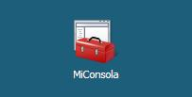
Nos posicionamos dentro de “Active Directory Users and Computers” y lo expandimos
Nos posicionamos en la OU “gente” dentro del dominio “contoso.com”.
Boton derecho –> New –> User
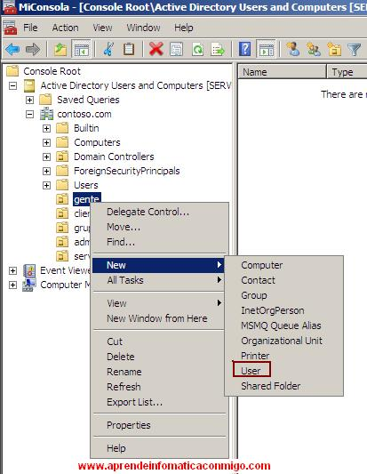
En el cuadro de dialogo “New Object – User”, rellenamos los campos que vemos en la captura siguiente:
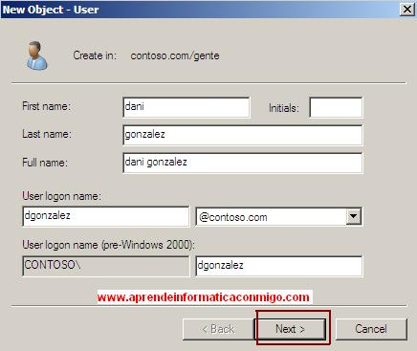
Al pulsar en el botón “Next” pasamos a introducir la contraseña para este usuario y activamos la casilla “User must change password at next logon” para que el usuario establezca su contraseña la primera vez que se identifique en el dominio.
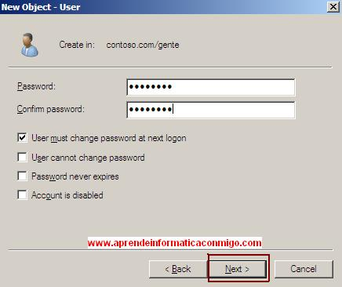
Pulsamos en “Next”.
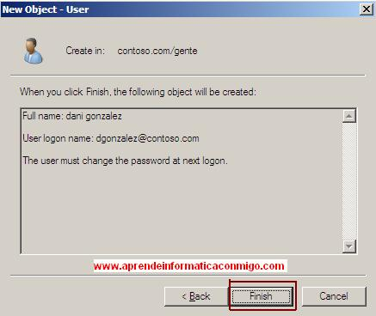

Y ahora en “Finish”.
Una vez creado el usuario, lo seleccionamos. Pulsamos el boton derecho del raton y seleccionamos “Properties”.

Administración de los servicios de impresión
Windows Server® 2008 R2, se puede compartir impresoras en una red y centralizar las tareas de administración del servidor de impresión y de las impresoras de red mediante el complemento Administración de impresión de Microsoft Management Console (MMC). Administración de impresión le ayuda a supervisar las colas de impresión y recibir notificaciones cuando las colas de impresión interrumpen el procesamiento de los trabajos de impresión. Además permite migrar los servidores de impresión e implementar conexiones de impresora con directivas de grupo.
Herramientas para administrar un servidor de impresión
Hay dos herramientas principales que se pueden usar para administrar un servidor de impresión de Windows:
- Administrador del servidor
- Administración de impresión

